**Экскурсия**

**в краеведческий районный музей п. Красногвардейское Республики Крым**

24.09.2021года обучающиеся 5-6 курчатовских классов посетили Красногвардейский районный краеведческий музей

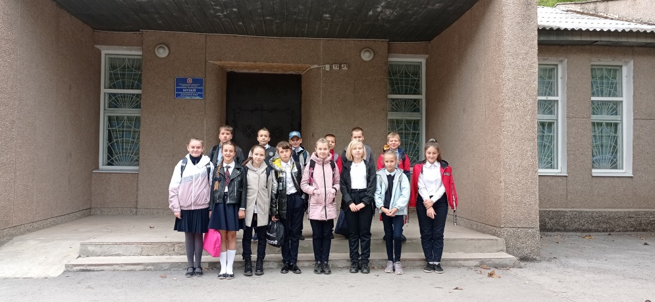

Для ребят была проведена экскурсия «Мой родной край». В ходе экскурсии обучающиеся ознакомились с  историческими событиях в районе, людях, внесших наиболее существенный вклад в его становление, земляках — участниках войны и партизанского движения, воинах-афганцах, трудовых достижениях передовиков производства одного из самых известных районов полуострова; посетили зал Великой Отечественной войны; зал, посвященный событиям Крымской весны.

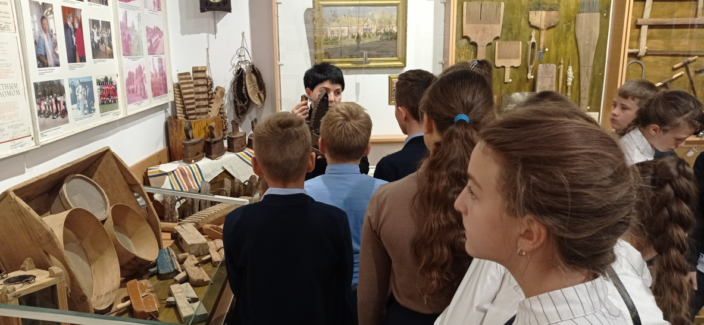

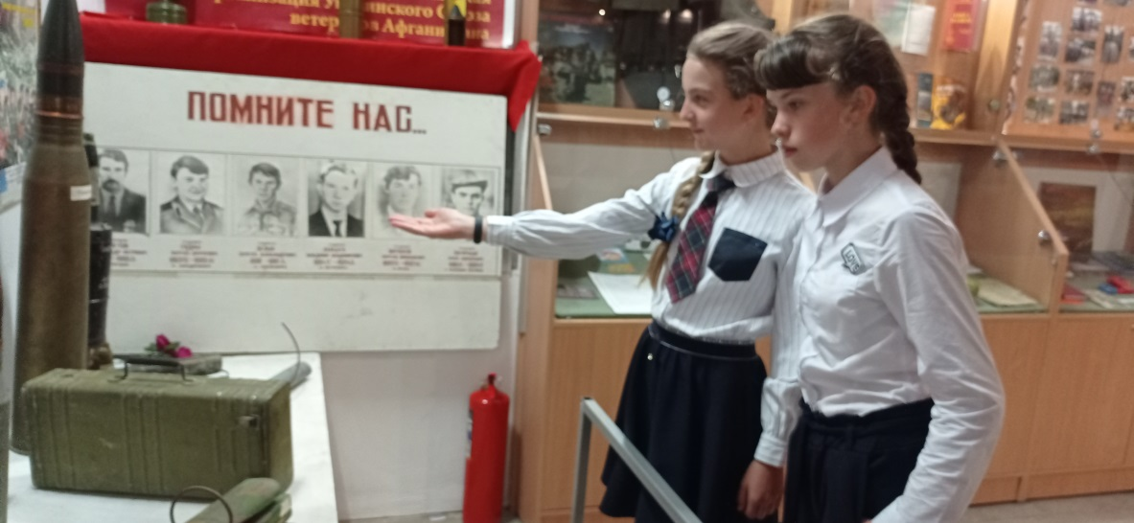

Зал природы и выставки по минералам Крыма и России, флоры и фауны района

